附件2：

部门成果统计表导出说明

1.论文成果统计表必含字段

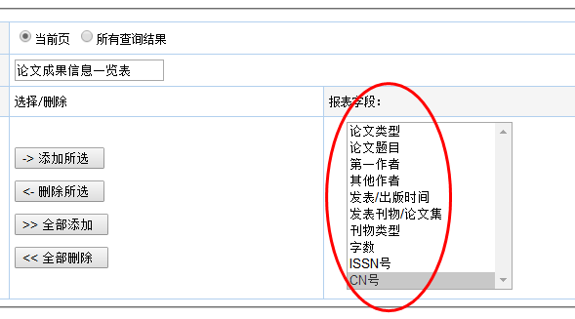

2.著作成果统计表必含字段

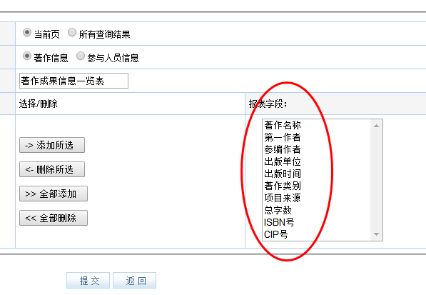

3.专利成果统计表必含字段

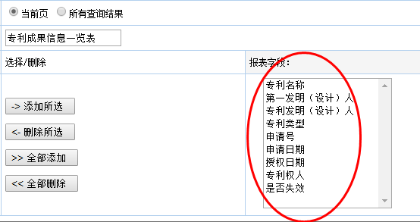

4.纵向项目统计表必含字段

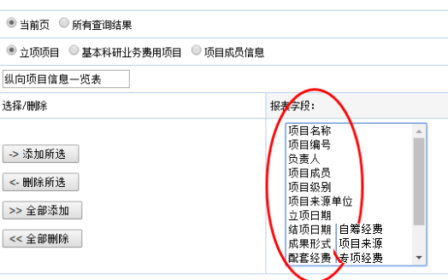

5.成果奖励统计表必含字段

